Омнибот осуществляет автоматизированное обслуживание клиентов, определяя их намерение, извлекает ответы на необходимые вопросы из сообщений клиентов, проводит консультацию согласно сценарию. В качестве примера, приведено обслуживание по вопросу снятия добровольной блокировки с услуги клиента.

Постановка задачи: консультация по вопросу снятия добровольной блокировки с услуги клиента.
- Проведено определение тематики обращения с помощью модели классификации, осуществлена маршрутизация обращения внутри бота, запущен сценарий и начато обслуживания клиента по вопросу (Рисунок 1).
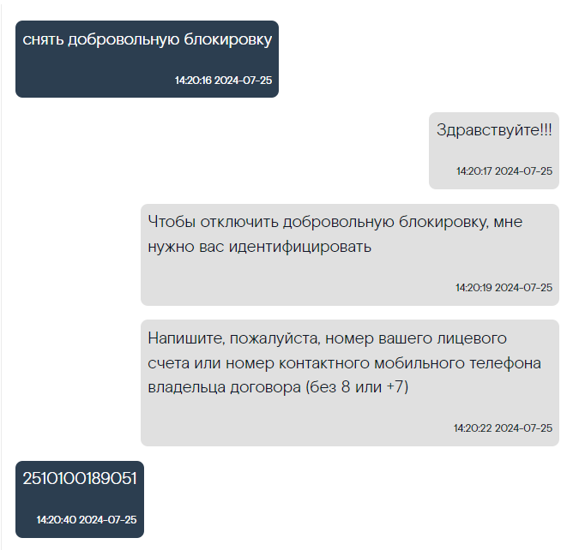
Рисунок. 1
- Попытка извлечения сущностей из ответа клиента, активация переспроса вопроса при неудачной попытке извлечения (Рисунок 2).
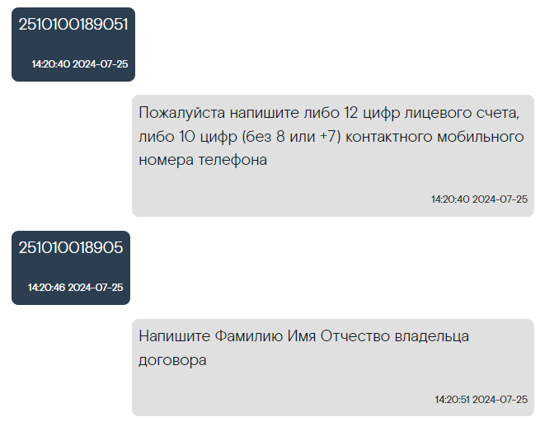
Рисунок 2.
- Продолжение консультации по сценарию: идентификация владельца, распознавание ФИО и ответа на вопрос бота (Рисунок 3).
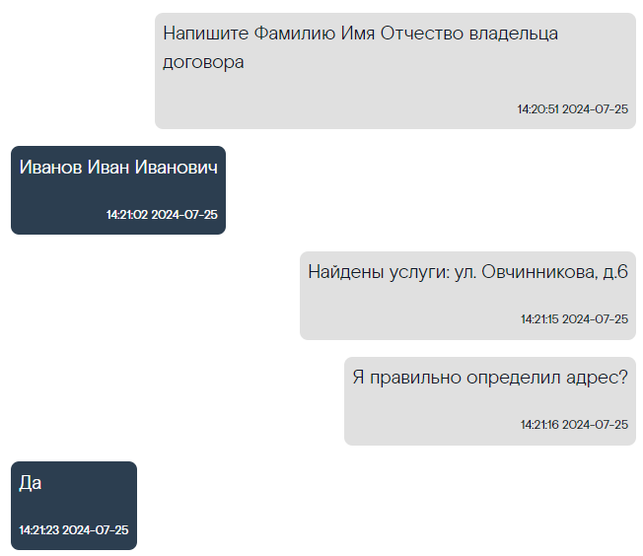
Рисунок 3.
- Предоставление консультационной информации по вопросу и завершение консультации и обслуживания в чат-боте (Рисунок 4).
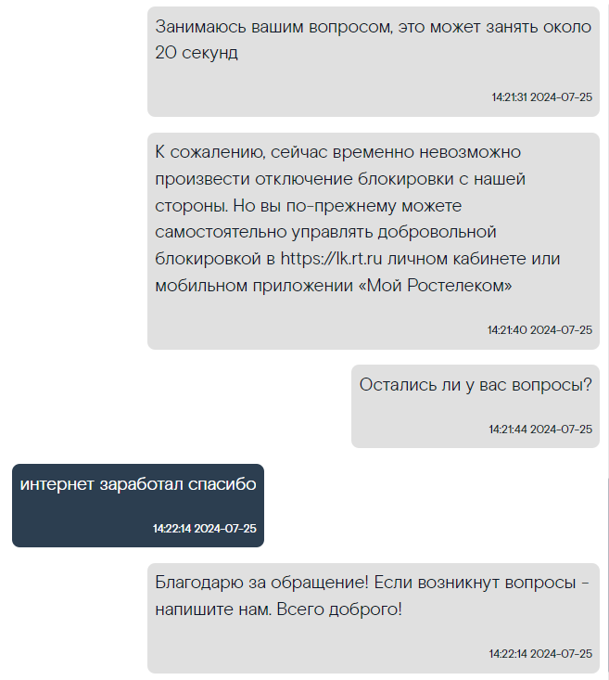
Рисунок 4.

